4. Associe correctement et complète le tableau suivant : το λεξιλόγιο της άσκησης 2 (δες προηγούμενη σελίδα)
- une araignée de mer  - une baleine  - un calmar  - des homards et des crabes  - une huître  - une méduse  - un requin |  |  | - αράχνη της θάλασσας (καβουρομάνα)  - αστακοί και καβούρια  - καλαμάρι  - καρχαρίας  - μέδουσα  - στρείδι  - φάλαινα
1 | 2 | 3 |  | 4 | 5 | 6 | 7

Διαβάσαμε τις 3 πρώτες παραγράφους του μυθιστορήματος.
Τι πρόκειται να συμβεί στη συνέχεια ;

5. À la page suivante, il y a huit illustrations qui accompagnent l’action du roman de Jules Verne. / Στην επόμενη σελίδα, θα δείτε οκτώ εικόνες που συνοδεύουν τη δράση του μυθιστορήματος του Ιουλίου Βερν.
A. Mettez ces illustrations en ordre : Βάλτε τις εικόνες αυτές σε σειρά
1 | 2 | 3 | 4 | 5 | 6 | 7 | 8

B. … et imaginez la suite de l’histoire. / και φανταστείτε τη συνέχεια της ιστορίας.
Pour chaque image, écrivez une phrase pour présenter ce qui se passe : / για κάθε μία από τις εικόνες, γράψτε μια πρόταση για να παρουσιάσετε τα γεγονότα
- ……………………………………………………………………………………………………………………………………
- ……………………………………………………………………………………………………………………………………
- ……………………………………………………………………………………………………………………………………
- ……………………………………………………………………………………………………………………………………
- ……………………………………………………………………………………………………………………………………
- ……………………………………………………………………………………………………………………………………
- ……………………………………………………………………………………………………………………………………
- ………………………………………………………………………………………………………………………………..
Προτού αρχίσετε να γράφετε, και για να πάρετε ιδέες, δείτε αυτό το βίντεο
https://bit.ly/38g8YT4 Ο δημιουργός του, όπως και πολλοί άλλοι πριν από αυτόν, έχει εμπνευστεί από τον Ιούλιο Βερν. Avant de vous mettre à ecrire, inspirez-vous de cette vidéo. Son créateur s’inspire, lui aussi comme bien d’autres, de Jules Verne.

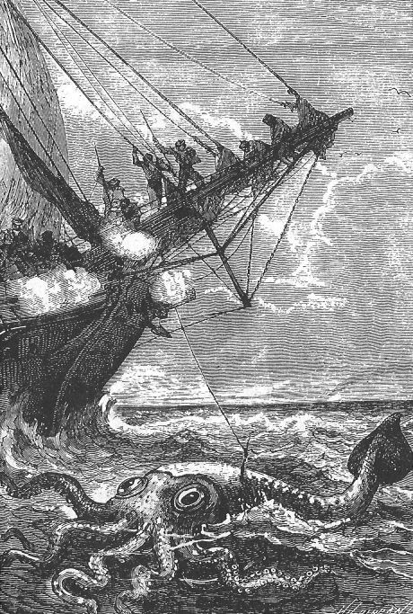  A | 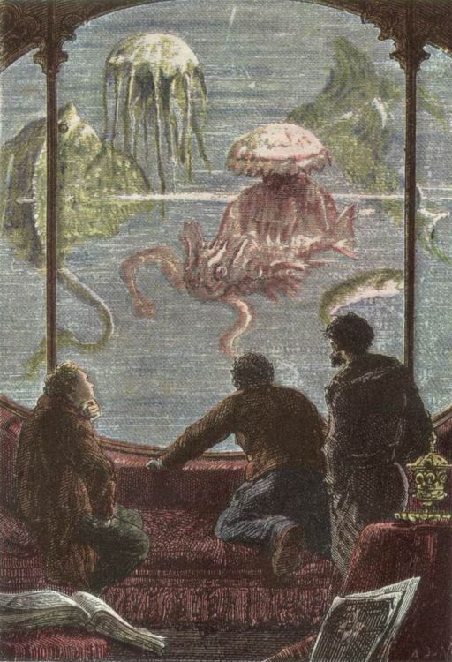  B | C  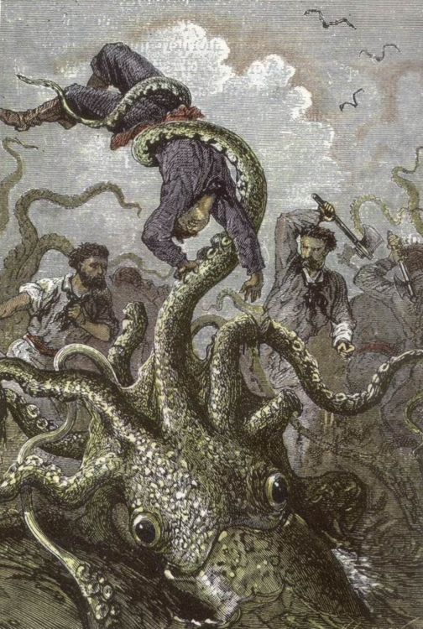 | 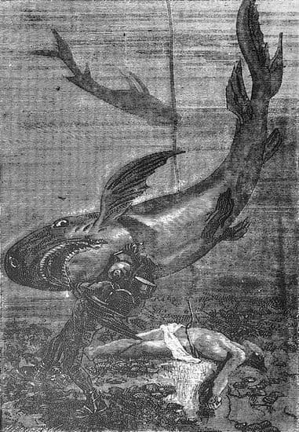  D
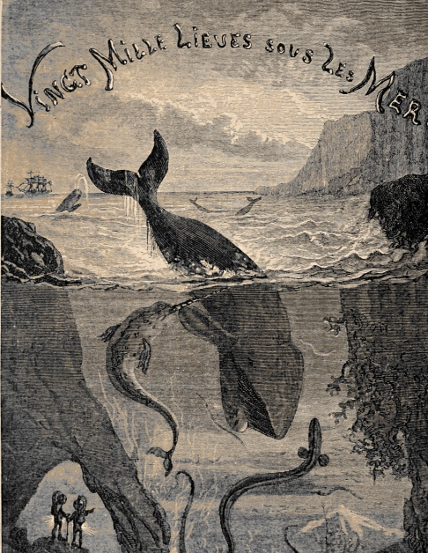  E | 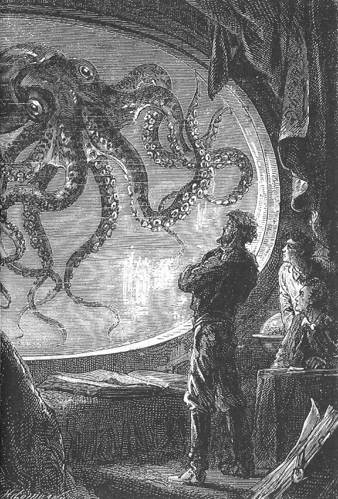  F | 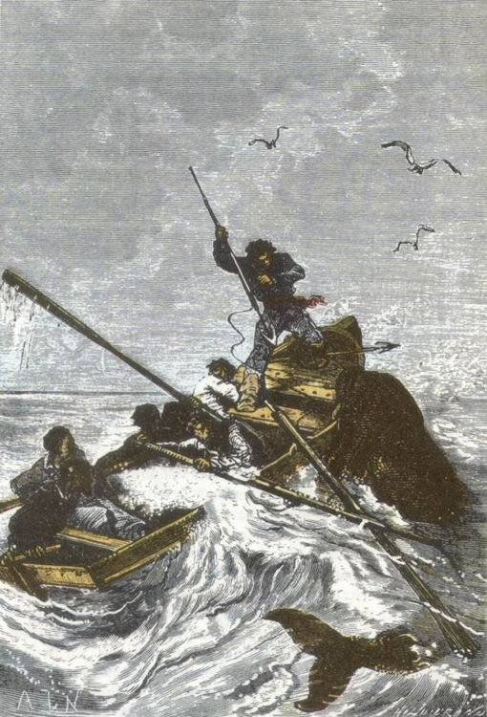  G | 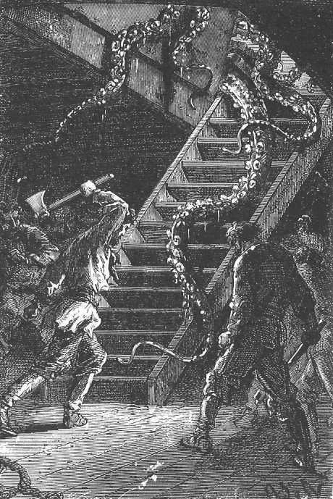  H

